**Câu hỏi chương 1 giới thiệu phân tích và thiết kế hệ thống**

1. Hãy kể tên các pha cơ bản trong vòng đời phát triển hệ thống (SDLC)? Hãy giải thích mối quan hệ giữa các khái niệm pha, bước, kỹ thuật và sản phẩm.

Bốn pha cơ bản là lập kế hoạch, phân tích, thiết kế, và thực hiện. Mỗi pha bao gồm một chuỗi các bước, mỗi bước được thực hiện bằng những kỹ thuật chuyên biệt và tạo nên các sản phẩm tương ứng.

3. Mô tả các bước chính trong pha lập kế hoạch. Các sản phẩm chính là gì?

Pha lập kế hoạch là pha cơ bản để hiểu lý do xây dựng hệ thống và xác định phương hướng phát triển và xây dựng hệ thống đó. Có hai bước chính:

Bước 1. Chuẩn bị dự án, xác định các giá trị kinh tế đối với tổ chức: hệ thống sẽ giảm chi phí hoặc tăng thu nhập như thế nào? Sản phẩm của pha này là yêu cầu hệ thống và kết quả phân tích tính khả thi.

Bước 2. Quản lý dự án, trong bước này, người quản lý dự án lập kế hoạch làm việc, lựa chọn thành viên tham gia. Sản phẩm của bước này là kế hoạch dự án.

4. Mô tả các bước chính trong pha phân tích. Các sản phẩm chính của pha này là gì ?

5. Mô tả các bước chính trong pha thiết kế. Các sản phẩm chính của pha này là gì ?

6. Mô tả các bước chính trong pha thực hiện. Các sản phẩm chính của pha này là gì ?

7. Vai trò của nhà đầu tư dự án và hội đồng kiểm duyệt là gì ?

8. Khái niệm thiết lập từng bước có nghĩa như thế nào trong ngữ cảnh SDLC ?

9. So sánh các hệ phương pháp tập trung vào quá trình và tập trung vào dữ liệu?

10. So sánh các hệ phương pháp thiết kế có cấu trúc và các hệ phương pháp RAD?

11. So sánh XP và nguyên mẫu vứt bỏ.

12. Mô tả các thành phần chính và nhược điểm của phương pháp thác đổ.

13. Mô tả các thành phần chính và nhược điểm của phương pháp song song.

14. Mô tả các thành phần chính và nhược điểm của phương pháp phát triển theo pha.

15. Mô tả các thành phần chính và nhược điểm của nguyên mẫu.

16. Mô tả các thành phần chính và nhược điểm của nguyên mẫu vứt bỏ.

17. Các tiêu trí chủ yếu trong lựa chọn một hệ phương pháp là gì?

18. Kịch bản sử dụng là gì?

19. Theo hướng kịch bản sử dụng có nghĩa gì?

20. UML là gì?

21. OMG là gì?

22. Mục đích chính của những biểu đồ cấu trúc là gì? Hãy lấy một ví dụ biểu đồ cấu trúc.

23. Những biểu đồ hành vi được sử dụng để làm gì? Hãy láy một ví dụ biểu đồ hành vi.

24. Vì sao kiến trúc trung tâm quan trọng với phương pháp phân tích và thiết kế hướng đối tượng.

25. Lặp và tăng dần có nghĩa gì như thế nào với PTTK HT hướng đối tượng.

26. Unified Process có những pha và quy trình gì?

27. So sánh các pha của Unified Process với các pha của mô hình thác đổ.

28. Các vai trò chính trong một đội là gì?

29. So sánh vai trò của người phân tích hệ thống, người phân tích nghiệp vụ và người phân tích nền tảng.

30. Pha nào là quan trọng nhất trong SDLC ? Tại sao ?

31. Mô tả các thành phần và vấn đề chính đối với phương pháp phát triển hệ thống thông tin hướng đối tượng.

**Câu hỏi chương 4 Xác định yêu cầu**

1. Các sản phẩm chính được tạo ra trong pha phân tích là gì ? Sản phẩm cuối cùng của pha phân tích là gì, và nó chứa những gì ?

Nhóm 1 – VUWIT3B trả lời :

- Các sản phẩm chính : ai tham gia hệ thống, tham gia với mục đích gì, hệ thống , biểu đồ activity, đặc tả use – case, biểu đồ lớp phân tích

2. Khác biệt giữa hệ thống đang có và hệ thống sẽ có là gì ?

3. Mục đích xác định yêu cầu là gì ?

4. Ba bước cơ bản của quá trình phân tích là gì ? Bước nào thường được bỏ qua hoặc thực hiện một cách vội vàng ? vì sao ?

5. So sánh các mục tiêu thương mại của BPA, BPI và BPR?

6. So sánh phân tích vấn đề và phân tích nguồn gốc. Áp dụng phân tích vấn đề trong hoàn cảnh nào ? phân tích nguồn gốc trong hoàn cảnh nào ?

7. So sánh phân tích thời hạn và chi phí dựa trên hành vi.

8. Giả sử tiền và thời gian không phải những yếu tố quan trọng, dự án BPR có thu được lợi ích từ việc sử dụng thêm thời gian để hiểu hệ thống đang có? Tại sao có hoặc tại sao không?

Nhóm 1 – VUW IT13B - SIE

9. Các tiêu trí quan trọng để lựa chọn chiến lược phân tích phù hợp là gì?

- Đầu vào hệ thống

- Thành phần hệ thống

- Giao diện hệ thống

- Phạm vi

- Môi trường

- Đầu ra

- Liên kết

10. Mô tả năm bước chính trong thực hiện phỏng vấn.

- Xác định mục tiêu phỏng vấn & lựa chọn người để phỏng vấn

- Thiết kế câu hỏi phỏng vấn

- Chuẩn bị cho cuộc phỏng vấn

- Tiến hành phỏng vấn

- Lập tài liệu và đánh giá cuộc phỏng vấn

11. Giải thích sự khác biệt giữa các dạng câu hỏi closed-ended, open-ended, và probing. Khi nào thì sử dụng dạng câu hỏi nào?

Close-end câu hỏi có câu trả lời trước, người được phỏng vấn chọn câu trả lời

Open-end không có câu trả lời trước, người được phỏng vấn tự trả lời

Probing câu hỏi thăm dò

12. Giải thích sự khác biệt giữa phỏng vấn có cấu trúc và phi cấu trúc. Mỗi kiểu phỏng vấn phù hợp cho tình huống nào?

13. Giải thích sự khác biệt giữa phương pháp phỏng vấn top-down và bottom-up. Bạn nên sử dụng phương pháp nào trong trường hợp nào?

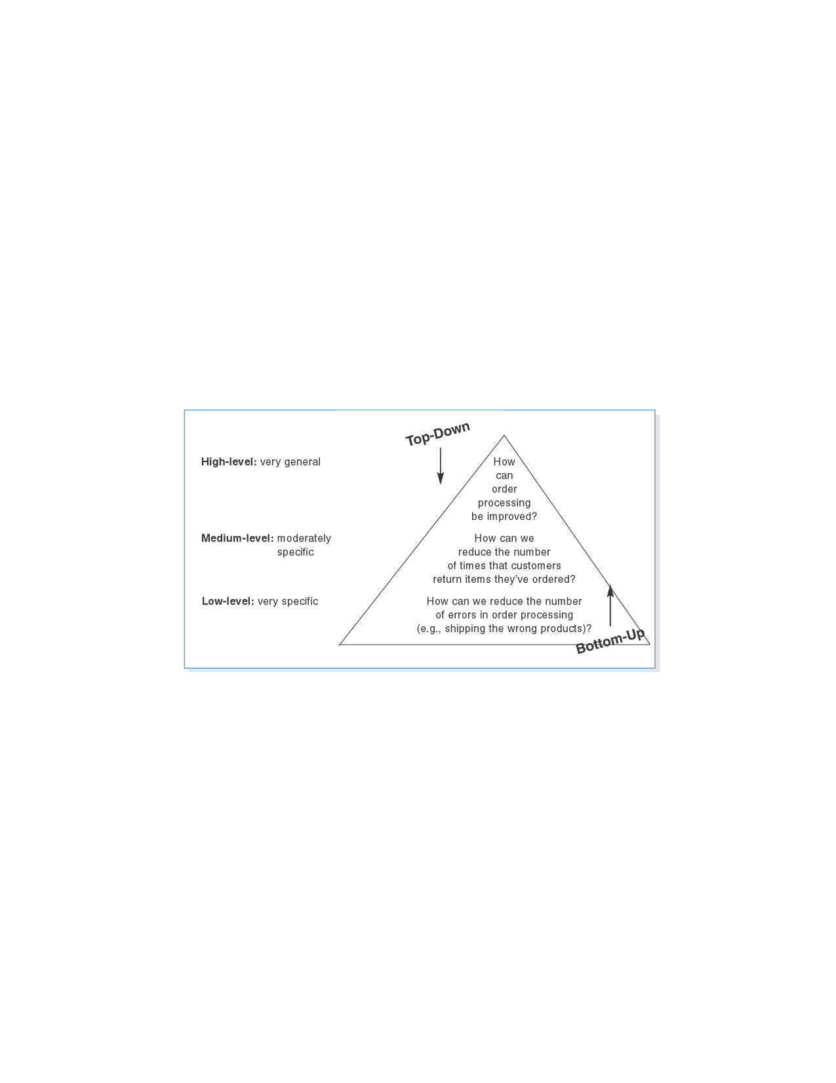

14. Lựa chọn thành viên cho phỏng vấn và phiên JAD như thế nào?

Chọn người để phỏng vấn

Dựa trên những thông tin cần thu thập

Có vai trò khác nhau: người thực hiện trực tiếp, người quản lý

Bám sát cơ cấu tổ chức

15. Làm cách nào để phân biệt giữa sự thật và ý kiến? Vì sao cả hai đều hữu ích?

Sự thật thì có thể chứng minh được và đối với tất cả mọi người đều chỉ có 1

Ý kiến là tùy từng người

Cả hai đều hữu ích vì

16. Mô tả năm bước chính để thực hiện phiên JAD.

-Chuẩn bị câu hỏi khi phỏng vấn

17. Hãy giải thích sự khác biệt giữa facilitator và scribe.

18. Ba nhiệm vụ chính của facilitator khi điều phối phiên JAD là gì?

19. e-JAD là gì và vì sao một công ty có thể quan tâm đến sử dụng e-JAD?

20. Giải thích sự khác biệt trong thiết kế câu hỏi cho mục đích khảo sát và thiết kế câu hỏi cho phỏng vấn và phiên JAD?

21. Tỉ lệ phản hồi thông thường trong khảo sát là bao nhiêu và bạn có thể cải thiện tỉ lệ này bằng cách nào?

22. Phân tích tài liệu là gì?

23. Hệ thống chính quy và không chính quy khác nhau như thế nào? Bằng cách nào việc phân tích tài liệu giúp bạn hiểu được cả hai?

24. Các khía cạnh chính của việc sử dụng quan sát trong quá trình thu thập thông tin?

25. Giải thích các tiêu trí có thể sử dụng để lựa chọn kỹ thuật thu thập thông tin.

**Câu hỏi chương 5. Mô hình hóa chức năng**

1. Mô hình hóa quy trình nghiệp vụ có lợi ích gì?

2. Mục đích sử dụng của biểu đồ hoạt động là gì?

3. Sự khác biệt giữa một hoạt động và một thao tác là gì?

4. Nút rẽ nhánh được sử dụng làm gì?

5. Kể tên các loại nút điều khiển?

6. Nêu sự khác biệt giữa luồng điều khiển và luồng đối tượng?

7. Nút đối tượng là gì?

8. Vẽ biều đồ kịch bản sử dụng liên quan như thế nào đến mô hình hóa chức năng ?